1. Što se nalazi u jezgri atoma?
2. Što imaju zajedničko svi atoma istog elementa imaju?
3. Što su izotopi? Što im je zajedničko?
4. Koja je oznaka za protonski broj?
5. Atom dušika ima 7 protona i 8 neutrona.
Koliki su mu protonski broj i maseni broj?

6. Neki atom građen je od šest protona, šest elektron i sedam neutrona.
a) Odredi protonski broj atoma. Z= ___________________________
b) Napiši ime toga kemijskog elementa. _______________________
c) Odredi pripada li metalima ili nemetalima. __________________
d) Napiši simbol ovog njegovog izotopa. ______________________

7. Popuni tablicu.
Element | Simbol | Z | A | N(p) | N(n) | N(e) | Ar | perioda | skupina | Oznaka izotopa
 |  | 8 | 15
brom |  |  |  |  | 45
 |  |  |  |  | 12 |  |  | 3. | 2.
 | Cu |  | 64

8. Napiši značenje sljedećih znakova.
a) 2 P₄ ___________________________________
b) 3 CH₄ _________________________________
c) 6 Hg __________________________________
d) 4 K⁺ _________________________________
e) 3 S²⁻ __________________________________
f) 5 MgO _________________________________
9. Napiši znakove za:
a) tri atoma dušika _____________
b) dvije molekule vode __________
c) pet molekula fosfora ________
d) šest litijevih iona ___________
e) pet oksidnih iona ___________
f) tri formulske jedinke natrijev bromida _______

10. Odredi valencije atoma elemenata u navedenim spojevima i napiši ih iznad simbola atoma.

PbO P₂O₅ SO₃ FeCl₂

11. Napiši formule spojeva.
a) kalcijev sulfid ______________
b) aluminijev oksid ___________
c) željezov (II) klorid ___________
d) dušikov (II) oksid _____________
12. Navedi imena spojeva čije su formule:
a) MgCl₂ _______________________________
b) Al₂S₃ _______________________________
c) FeCl₃ ________________________________
d) Cu₂O ________________________________

13. Za molekule navedene u tablici upiši podatke koji se traže.

Oznaka | Valencije elemenata | Brojnost atoma pojedinih elemenata u molekulama | Naziv kemijskog spoja
 |  | N(P) = _______ N(O)=_______
10 CO₂ |  | N(C) = _______ N(O)=_______
5 CH₄ |  | N(C) = ______ N(H) = _______
3 H₂O |  | N(H) = ______ N(O) = _______

14. U jednom dušikovu oksidu je brojevni omjer atoma dušika i kisika 2:5. Kako glasi kemijska formula tog spoja? Imenuj spoj.
15. Atom sumpora ima nukleonski broj 32. Odredi broj protona, neutrona i elektrona koji izgrađuju taj atom.

16. Izračunaj relativnu molekulsku masu molekule klorovodika.
17. Sljedeće čestice razvrstaj u odgovarajuće skupine: Fe, I⁻, H₂O, O₃, PbCl₂, NH₄⁺, SO₂, C, F₂, Li₂O
a) atomi: _______________________
b) molekule elementarnih tvari: ________________
c) molekule kemijskih spojeva: _________________
d) ioni: _______________
e) ionski spojevi: ____________________

18. Crtežima su prikazani modeli molekula X, Y i Z.
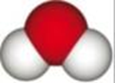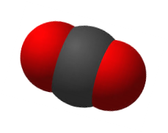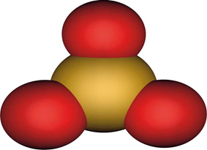

a) Napiši molekulske formule spojeva X, Y i Z.
X ______________________ y _____________________ Z _______________

b) Imenuj spojeve X, Y i Z.
X ___________________________________
Y ___________________________________
Z ___________________________________

19. a) Izračunaj masu dva atoma dušika i iskaži ju u daltonima.

20. Upotpuni jednadžbe kojima prikazujemo nastajanje iona od neutralnih atoma.
a) Mg → Mg²⁺ + _____ e
b) S + 2 e → ________
c) K → _____ + e

21.
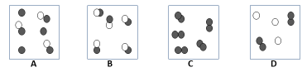
- Koji crtež predočuje smjesu dvaju elementarnih tvari?
- Koji crtež predočuje samo jedan kemijski spoj?
- Koji crtež predočuje samo jedan kemijski element?

